Charte d’utilisation du local HPSU
Entre
- HEC Paris Students Union (« HPSU »), association à but non-lucratif régie par la loi de 1901, et représentée par Arthur LAMY, agissant en sa qualité de président ; et
- [•] (« le Club »), club HPSU, et représenté par [•], agissant en sa qualité de président ;
Il a été convenu les choses suivantes aux fins des présentes.
Article 1 – Objet
L’objet de cette charte est d’encadrer l’utilisation ponctuelle du local HPSU, situé au rez-de-chaussée du bâtiment B1, par le Club.
Article 2 – Prix, durée et autorisation de l’utilisation
L’usage du local est consenti à titre gratuit par HPSU au bénéfice du Club.
Sa durée est ponctuelle et sera définie par tout moyen entre HPSU et le Club. Un fichier Excel en ligne sera tenu à disposition pour consultation aux clubs HPSU. Ce fichier Excel fera foi de l’autorisation d’utilisation par HPSU.
Article 3 – Caution
Afin de pallier les conséquences d’une éventuelle dégradation, perte, destruction ou vol de matériel, le Club s’acquittera de l’achat d’une garantie (« Caution ») sur le site d’HPSU. Le défaut de paiement entraînera la nullité de l’autorisation.
Le montant de la caution s’élève à cent cinquante euros (75 €), décomposé en deux tranches :
- cent euros (50 €) au titre de toute dégradation, perte, destruction ou vol de matériel ;
- cinquante euros (25 €) au titre de la propreté du local lors de la restitution, ou au titre de toute nuisance exceptionnelle et anormale.
La caution pourra être retenue, en tout ou partie et sans limite de temps, selon une fraction librement déterminée par HPSU. Le cas échéant, HPSU fera preuve de bonne foi afin de respecter le principe de réparation sans perte ni profit.
A l’inverse, dans le cas d’une utilisation conforme à la présente Charte, et sous réserve de tout autre accord exprès entre le Club et HPSU, HPSU s’engage à reverser le montant de la caution dans les quarante-huit (48) heures suivant le départ du local.
Article 4 – Autres engagements à la charge du Club
En outre, conformément aux obligations stipulées dans la charte de mise à disposition du local HPSU signée le 25 Octobre 2023 entre HPSU et Student Life, le Club s’engage à :
- utiliser le local uniquement sur le temps indiqué par HPSU dans l’Excel mentionné à l’article 2 ;
- utiliser le local dans le cadre unique de l’activité de l’association ;
- restituer le local dans le même état matériel qu’il l’était au moment de l’entrée dans ce dernier. A ce titre, toute anomalie devra être signalée et justifiée par tout moyen à HPSU au moment de l’entrée dans le local. Tout signalement ultérieur sera considéré par HPSU comme une dégradation, perte, destruction ou vol commis par le Club ;
- ne pas modifier les lieux sans l’accord exprès d’HPSU ;
- ne pas troubler l’ordre public ou créer de nuisance ou de perturbation de toute sorte (bruit, tapages, soirées animées, dansantes, etc. sont formellement interdits) ;
- respecter et à faire respecter les règles d’hygiène et de sécurité en vigueur (interdiction de fumer, respect des consignes de sécurité-incendie, etc.) ;
- ne pas introduire, stocker ou utiliser de matières inflammables et/ou de flamme nue, il est par ailleurs strictement INTERDIT de fumer (cigarettes, cigarettes électroniques et autre) dans le local ;
- ne pas stocker, vendre ni consommer de boissons alcoolisées (sauf bière et vin) ;
- s’assurer lorsqu’il quittera les lieux que toutes les issues sont fermées effectivement.
Le président du Club sera tenu personnellement responsable de tout dommage ayant pu être occasionné au piano ou au matériel informatique entreposé dans le local.
Article 5 – Accès au local dans le cadre d’une utilisation autorisée
Pour accéder au local dans le cadre d’une utilisation autorisée, le Club se rendra avant l’heure de début d’utilisation au PC Sécurité d’HEC, auprès duquel il pourra demander une carte d’accès au local, en échange de sa carte d’identité ou de sa carte étudiante.
Fait à Jouy-en-Josas, le [•]/[•]/[•].
Le Club, représenté par [•], agissant en sa qualité de président. | HPSU, représentée par Arthur LAMY, agissant en sa qualité de président.  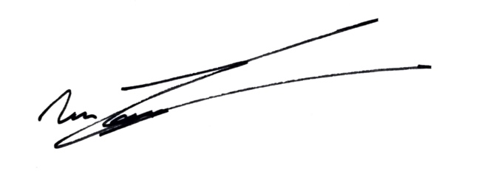

Annexe A – Chèque de Caution

